Két jeles pedagógus Szeged iskolatörténetéből:

Várkonyi Hildebrand Dezső és Dombrádi (Dolch) Erzsébet

Várkonyi Dezső az új pedagógiai-lélektani tanszék élén

1929. dec. 18-a nevezetes nap volt az „ideiglenesen Szegeden működő kolozsvári magyar királyi Ferenc József Tudományegyetem” történetében. Klebelsberg Kunó vallás és közoktatásügyi miniszter jóvoltából ekkor született meg az egész magyar felsőoktatás történetében is nóvumnak számító új pedagógiai-lélektani tanszék, melyre nyilvános rendes egyetemi tanárnak kinevezte Várkonyi Hildebrand Dezső bencés szerzetes-tanárt.
Várkonyi Hildebrand Dezső (1888-1972) a Pannonhalmi Főapátság Főiskoláján végezte felsőfokú tanulmányait, majd állami ösztöndíjasként Párizsban, a Sorbonne-on hallgatott filozófiát és pszichológiát. Ezt követően előbb pedagógiát tanított a pannonhalmi főiskolán, majd a pécsi egyetemen habilitálták magántanárrá. E habilitáció jogkörét a pedagógia mellett később kiterjesztették a lélektan területére is, így Szegedre már a nevelés kérdései iránt szenvedélyesen érdeklődő pszichológusként érkezett. Széles látókörű, nagy műveltségű tudós és karizmatikus előadó volt egy személyben, így órái rendre hallgatók óriási tömegeit vonzották más karokról is. Magával ragadó lendülettel népszerűsítette a legmodernebbnek számító pszichológiai irányzatokat, köztük Piaget, Janet, Freud, Jung és Adler tanait.
Egyik tanítványa így emlékezett a híres „Várkonyi-órákra”: „Professzorsága első éveiben a későbbi publikációinak csak az első, a témák lehetőségeivel még kísérletező, a tudós belső monológjai feltárásától sem visszariadó változatait kaptuk tőle. Néha egyenesen „in stato nascendi” pillanthattunk bele gondolatai megszületésébe. Az egyetemi előadások új stílusa volt ez, amely az előre leírtaknak az élő beszédnél kötöttebb szabályait egy társalgó hang irányába oldotta fel, s ezzel máris közvetlenebbé és érdekfeszítőbbé vált, mint a hagyományos katedrai retorika képviselőié. És ha tudjuk azt, hogy Várkonyi időnként olyasmiről is beszélt, amiről az ő idejében az orvostudományi kar kivételével még nem illett szólni, ... nem meglepő, ha az apácák többsége kezdett elmaradozni óráiról, és inkább a kálvinista Imre Sándornak szintén színvonalas, de puritánabb szellemű óráit látogatta, mint azét a bencés professzorét, akinek a kinevezését épp az ő lelki üdvük érdekében erőszakolták rá az egyetemre. Másokra viszont a szenzáció erejével hatottak a »Várkonyi-órák« és a szemináriumok. Már csak azért is, mert ezek során sokkal behatóbban ismertette a tárgyalt kérdések irodalmát, mint a publikációiban, ahol elegendő lehetett, ha szűkszavúan szólt róla. Így azután nemcsak a pedagógiai lélektan új irányzatait (Claparède, Ferrière, Piaget etc.) méltatta, a modern pszichológia szinte valamennyi jelentős képviselőjével megismerkedhettünk nála, többek között Pavlovval, Junggal, Adlerrel, hogy csak azoknak a nevét említsem, akikről akkoriban nemcsak hazánkban, más országokban sem sokat beszéltek egyetemi katedrákról. Aligha túlzok tehát, amikor azt állítom, hogy azt a korszerű lélektani műveltséget, amelynek így vagy úgy későbbi pályánkon is nagy hasznát vettük, nálunk akkoriban csak a szegedi egyetemen lehetett megszerezni.”

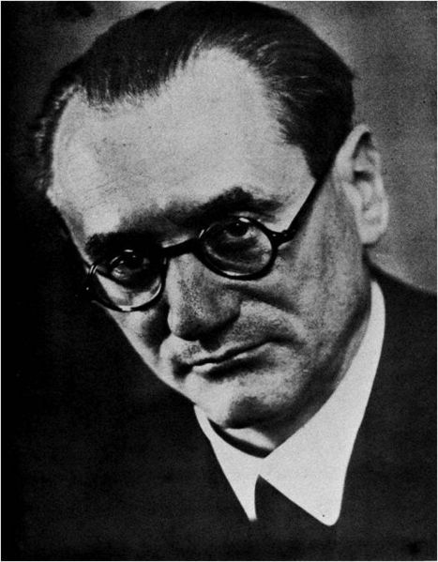

1. ábra: Várkonyi Hildebrand Dezső

Szeged fontos állomás volt Várkonyi életében, a harmincas évek második felétől 1940 októberéig (az egyetem Kolozsvárra való költözéséig) jelentős művek egész sorozatát alkotta itt. Ekkor született meg cikksorozata, amelyet Nevelés és gyakorlati lélektan címmel publikált a „Cselekvés Iskolája” című szegedi pedagógiai folyóiratban. 1937-ben jelent meg első nagyobb lélegzetű pszichológiai tárgyú munkája, a Bevezetés a neveléslélektanba. Hamarosan par excellence pedagógiai témájú művek is napvilágot láttak: a Neveléstan (1938), A nevelés néhány alapelve (1939), majd A gyermek lélektana (1938-1940) című könyvének két kötete. A termékeny szegedi időszak alatt Várkonyi közel száz publikációt tett közzé. Neve gyakran szerepel a „Gyermek” és a „Magyar Pszichológiai Szemle” című folyóiratok hasábjain, ez utóbbinak hat éven át főszerkesztője is volt.
Várkonyi kutatói érdeklődésének középpontjában a nevelést megalapozó pszichológiai kérdések álltak. Kritikusan fogadta a korabeli lélektani irányzatokban is megfigyelhető kvantitatív szemléletmód terjedését. A bergsoniánus alapokon nyugvó „megértő” pszichológia attitűdje fedezhető fel már korai műveiben is (például: „A pszichológia alapvetése”, 1926), amikor középutat keres az empirikus pszichológia és a metafizikai alapokon nyugvó tradicionális lélektan között. Új gondolat nála a leíró, magyarázó lélektani felfogás meghaladása. Olyan értelmező, „értékelő” pszichológia kidolgozására törekedett, amely alkalmas lehet a pedagógiai elvek és a nevelői gyakorlat megalapozására. Fejlődéslélektan műveiben a személyiség egészének fejlődésével foglalkozik. Ez a fajta egészlegesség-igény, mai kifejezéssel élve „holisztikus” szemléletmód érhető tetten cselekvéslélektani tárgyú írásaiban is, amelyekben a cselekvés rendszeralkotó komponens jellegét, egységes mivoltát hangsúlyozza a pszichikum funkcionális széttagoltságát hirdető, képességlélektani alapokon nyugvó irányzatokkal szemben. „Minden cselekvés egység” – pszichés szükségleteknek, feszültségnek, kielégülésnek, mozgásoknak szétbonthatatlan egysége” – írja egyik tanulmányában.
Elismert professzorként sikeresen vezette a Pedagógiai Lélektani Intézet sokoldalú kutatómunkáját. A Rockefeller Alapítvány által támogatott pszichológiai laboratóriumban számos tehetséges tanítványa vált egy életre a kísérleti pedagógia és a neveléslélektan elkötelezettjévé (közöttük: Baranyai Erzsébet, Dolch Erzsébet, Deák Gábor). Várkonyi a pszichológia tudományos és gyakorlati jelentőségének fontos bizonyítékát látta ebben a laboratóriumban, büszke volt az ott folyó empirikus és kísérleti kutatómunkára, amelyről részletesen beszámolt az egyetem egyik kiadványában.
Hatása tudományos iskolatemető egyéniségként is rendkívülinek mondható. Munkásságának köszönhetően a Pedagógiai Lélektani Intézet hamarosan országos elismertségre tett szert. A tudósképzésnek ebben a műhelyében Várkonyi doktori értekezések egész sorának volt témavezetője.

Az újszegedi Kerti Iskola

Nem tekinthető véletlennek, hogy Várkonyi figyelemmel kísérte a korabeli gyermekközpontú pedagógiai irányzatok, iskolák működését. A neveléslélektani kutatások eredményei a gyakorlatba átültetni szándékozó tudós-tanárként könnyen azonosulni tudott az „Új Nevelés” mozgalmának célkitűzéseivel. Tagja – egy ideig társelnöke – volt a Magyar Gyermektanulmányi Társaságnak. Ilyen irányú érdeklődését jelzi, hogy 1936-ban pedig az angliai Cheltenhambe utazott a Pedagógusok Világkongresszusára, amely az „Új Nevelés Ligája” által szervezett egyik legjelentősebb nemzetközi reformpedagógiai tanácskozás volt abban az időben. Tapasztalatait a „Jövő Útjain” című folyóiratban tette közzé.
A reformpedagógiával való kapcsolata nem korlátozódott elméleti síkra: a teória és a praxis szervesen épült egymásra munkásságában. Jó példa erre az a tény, hogy az egyetemen szívesen tartott előadásokat az „új nevelés” kérdéseiről, jeles személyiségeiről, iskolatípusairól. Az elméletet követte a gyakorlat: az 1936-37-es tanév elején, dékáni működése első évében – saját költségén (!) – koedukált kísérleti elemi iskolát nyitott az újszegedi Tárogató utca 12. szám alatti ötszobás házban. A cél nyilvánvaló: az új neveléslélektani kutatások eredményei alapján kialakított oktatás-módszertani alapelveket a gyakorlat próbájának akarta alávetni. Az iskola igazgatójának, vezető tanítójának egyik közvetlen munkatársát, Dolch Erzsébetet (1906-2002) választotta, akinek személyiségében a jól képzett pedagógiai kutató tulajdonságai ötvöződtek az ideális tanítónő jellemvonásaival. A fiatal gyakornok pedagógiai kutatói és szakírói kvalitásait jól példázza 1938-ban nyomtatásban is megjelent doktori értekezése – „Az Új Nevelés elméleti és gyakorlati megvalósulásai” –, amelyben az addigi reformpedagógia irányzatok egyik legjobb korabeli áttekintését nyújtja.
Dolch Erzsébet eseményekben gazdag életútja jól példázza a huszadik századi értelmiségi nők szakmai érvényesülésének nehézségeit és sikereit. Hatgyermekes polgári családban született Kassán 1906. január 17-én, de elemi iskoláit már Temesvárott végezte. Az első világháború eseményei szüleivel Szegedre sodorták, ahol előbb a Római Katolikus Tanítónőképző Intézetben szerzett oklevelet, majd az – időközben Budapestről Szegedre telepített – Polgári Iskolai Tanárképző Főiskola magyar-német szakját végezte el kitűnő eredménnyel (1932).
A főiskola első szegedi évfolyamának legtehetségesebb hallgatói közé tartozott, aki gyakran szerepelt ünnepi alkalmakkor beszédekkel, előadásokkal.) A főiskola és az egyetem korabeli kooperációs gyakorlatának megfelelően ezzel egyidejűleg a Ferenc József Tudományegyetemnek is rendkívüli hallgatója lett, itt a magyar szakhoz kötődő előadásokat hallgatott.

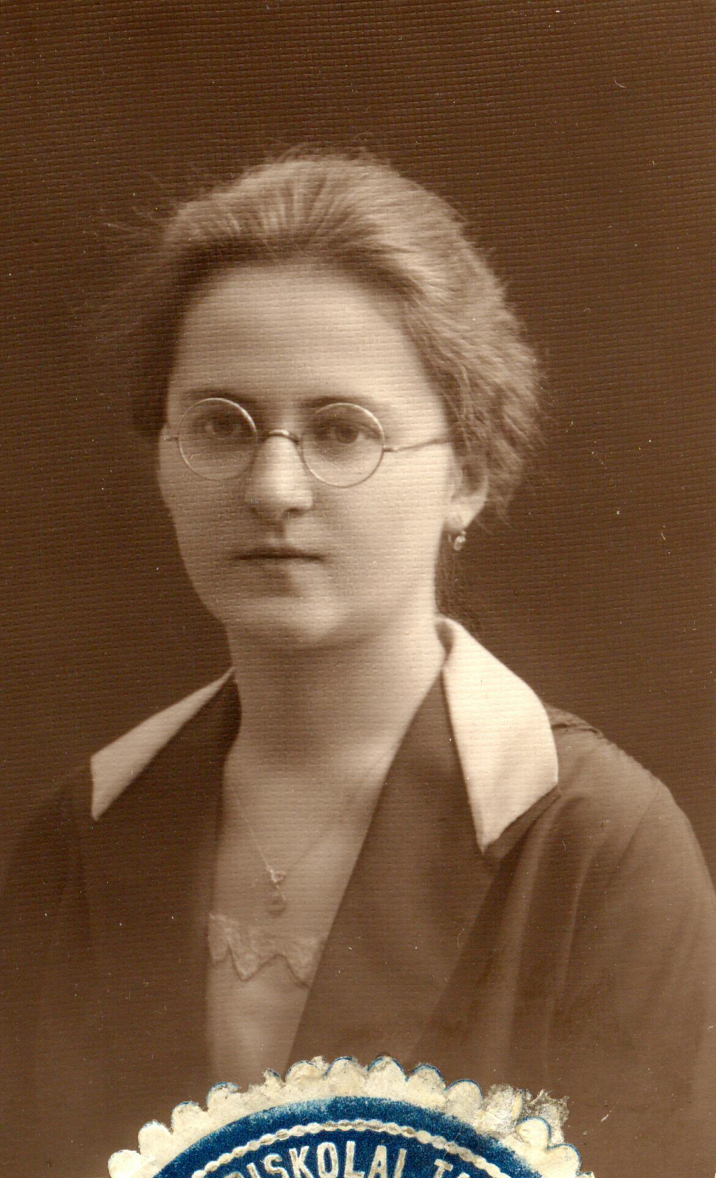

2. ábra: A Polgári Iskolai Tanárképző Főiskola hallgatója

A polgári iskolai tanári oklevél megszerzése után még további tanulmányok következtek európai nagyvárosokban, többek között Grazban és Bécsben. Az egyetemre 1933-ban került díjtalan gyakornoknak Várkonyi Hildebrand Dezső pedagógiai-lélektani intézetébe. Feladatai közé tartozott experimentális lélektani vizsgálatok végzése, személyiségtesztek készítése. (Az egyetem és a város kapcsolatára jellemző érdekes korabeli gyakorlat: Dolch Erzsébet minden csütörtökön egy munkatársával Szeged érdeklődő közönsége számára is készített személyiség-, illetve pályaalkalmassági tesztet, ún. „pszichogram”-ot.) A fiatal tanárnő 1935 novemberében egy hónapot hospitált Domokos Lászlóné Löllbach Emma híres intézetében, a budapesti Új Iskolában. Feljegyzései arról tanúskodnak, hogy meggyőződött az itt alkalmazott módszerek hatékonyságáról, eredményességéről. Különösen nagy hatást tett rá a globális (szóképes) olvasástanítás, amelyet – szakítva a korabeli fonomimika metódusával – ő is átvett a Kerti Iskolában. Eredményei igazolták: tanítványai rendkívül rövid idő alatt tanultak meg jól olvasni.
A Kerti Iskolát 1936-1938 között vezette, ezt követően Gyomán (1938-1940), majd Szegeden (1940-1941) tanított polgári iskolában. 1939 áprilisában pedagógia-filozófia szakos tanítóképző intézeti tanári oklevelet kapott a szegedi egyetemen. (A leendő tanítóképző intézeti tanároknak ezt a kétesztendős egyetemi szintű képzését nevezték Apponyi Kollégiumnak.) E képesítés birtokában először a nagyváradi (1941-1944), majd a debreceni tanítónőképző intézetbe került (1945-1948). Nevét időközben Dombrádi Erzsébetre változtatta. Pedagóguspályájának utolsó állomása a kiskunfélegyházi tanítóképző intézet (később gimnázium és gépészeti szakközépiskola), ahol kerek húsz esztendőn keresztül (1948-1969) dolgozott. Dombrádi (Dolch) Erzsébet 2002. január 17-én egykori kiskunfélegyházi tanítványai körében még megünnepelte kilencvenhatodik születésnapját. Alig egy hónappal később, 2002. február 12-én fejeződött be hosszú, tevékeny élete.
A „Kerti Iskola” fennállásának rövid, de termékeny időszaka alatt tehát Várkonyi professzornak lehetősége nyílt arra, hogy saját pedagógiai-lélektani kutatásainak bizonyos eredményeit ötvözze a reformpedagógia egyes elemeivel, és a születő új eljárásokat – Dolch Erzsébet közreműködése révén – a gyakorlatban is kipróbálja. Az iskola nevelési gyakorlata, az alkalmazott módszerek több ponton kapcsolódtak az 1915-ben Budapesten alapított „Családi Iskola” pedagógiájához, amelynek megteremtője, Nemes Aurélné Müller Márta (1883-1964) a híres belga orvos-reformpedagógus, Ovide Decroly (1871-1932) globalizációs módszerét vette alapul saját rendszere kidolgozásához.
A Nemesné Müller Mária féle budapesti Családi Iskolához hasonlóan Újszegeden is érvényesült a tanár-diák kapcsolat barátságos, családias jellege, gyerekközpontú eljárásokat alkalmaztak, gyakran éltek a cselekedtetés tipikusan reformpedagógiai ihletettségű módszerével. Az iskolát olyan barátságos otthonná kívánták alakítani, ahova ezek a 6-10 éves korú gyermekek örömmel jönnek tanulni. Az intézet belső rendje és közvetlen környezete – a Tisza part, a természet közelsége, a szülői házra emlékeztető belső berendezés – mind ezt a célt szolgálták.
A Kerti Iskolában intenzíven foglalkoztak a gyerekek intellektuális, fizikai-testi és erkölcsi nevelésével. Az értelmi nevelés terén a kisgyermekek érdeklődésére alapoztak, de arra is ügyeltek, hogy elvégezzék az állami tanterven előírt tananyagot. Központi kérdés volt a gyermekek aktivizálása és önállóságra nevelése. Gyakran oldattak meg velük érdekes, izgalmas problémákat, miközben igyekeztek kialakítani bennük az együttműködés igényét. A gyerekek szívesen fogadták a gondolkodtató-cselekedtető feladatokat.
Az idegen nyelv oktatását korán elkezdték, már az első esztendőtől kezdve tanultak németül. Fontosnak tartották, hogy a cselekedtetés során a gyermekek egyéni adottságaihoz, képességeihez is alkalmazkodjanak. Az iskolaérettséget az akkoriban legkorszerűbbnek számító tesztek (köztük Herbert Winkler, lipcsei professzor tesztsorozata) segítségével állapították meg, és később is hasonló módon követték nyomon egyéni fejlődésüket.
A testi nevelésre az újszegedi ház kertje alkalmas terepnek bizonyult. Növényeket is termesztettek, a kertészkedés alatt szerzett tapasztalatokat később beszélgetve dolgozták fel. Dolch Erzsébet ügyelt arra, hogy a gyerek szert tegyenek az együttműködés, a munkamegosztáson alapuló kooperáció képességére, hiszen ez a társadalmi együttélésben nélkülözhetetlen. A közös munka során kialakult a „mi-tudat”, az egymással való szolidaritás érzése. Mindezek mellett különös gonddal végezte a gyerekek vallás-erkölcsi és hazafias-szociális nevelését is. Ennek köszönhetően sikerült elérnie, hogy a tanítványai hamarosan már nem a külső kényszer nyomására cselekedtek helyesen, hanem a fokozatosan kialakuló „belső fegyelem” hatására.

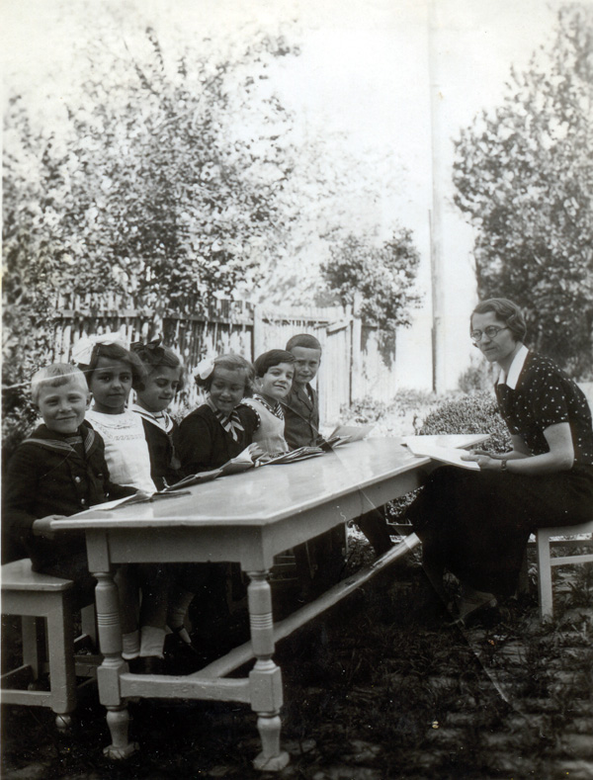

3. ábra: Kis tanítványai egy csoportjával (1936-37)

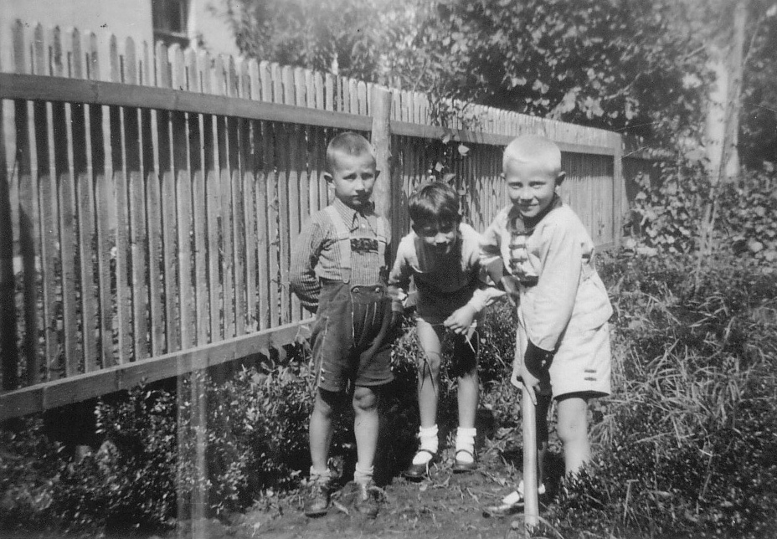

4. ábra: Kertészkedés közben

Az iskolai nevelés magasztos céljait sikerült a hétköznapi pedagógia gyakorlatába átültetni: „A vallásos, erkölcsös, hazafias és szociális nevelést az egész iskolai élet lelkiismeretes átélésével igyekeztünk elmélyíteni. … E négyféle nevelési célt – harmonikus és ideális embertípus – egységes nevezője alá hozva, sikerült iskolánk családias hangulatát kialakítanunk, ahol a tanító, mint a gyermekek jó barátja szerepel, akinek kedves közvetlenséggel meséli el a növendék minden új élményét, minden benyomását, spontán módon tárja fel kis lelkét, ha bántódás vagy baj érte; ahol a társak jó testvérek, ahol egymás születés- és névnapját közösen ünnepeljük meg, külön-külön meglepetésekkel készülve rá; hol az egymáson való segítés nem erény, hanem természetes kötelesség.”
A gyermekek felvételénél nem alkalmaztak szelekciót, tanítványaik különböző társadalmi osztályokból származtak. Voltak közöttük orvosok, köztisztviselők gyermekei, de akadt közöttük olyan is, akinek a szülei egyszerű gyári munkások voltak. Az iskola életét érintő kérdésekben a szülők véleményét is meghallgatták.

* * *
A tiszavirág-életű Kerti Iskola fennállásának néhány éve fontos periódus a reformpedagógiai elvek realizálására vállalkozó magyar intézmények történetében. Igazi pedagógiai-pszichológiai műhely volt ez a kis újszegedi iskola. Figyelemre méltó egyedülálló mivolta is a magyar felsőoktatás történetében: azt megelőzően sem, de azóta sem hoztak létre hasonló – egyetemi tanszékhez ilyen szoros szálakkal kapcsolódó – kísérleti elemi iskolát. Ez a szegedi pedagógiai siker kettejük együttműködésének érdeme: Várkonyi Dezsőé az a gyakorlat iránt is érzékeny elméletalkotó professzoré és Dolch Erzsébeté, a tudományos pályán is kiemelkedő teljesítményeket nyújtó gyakorló pedagógusé.

Pukánszky Béla

Várkonyi életéről és munkásságáról bővebben lásd: Csomortáni D. Zoltán (2009): Egy reneszánsz egyéniség a XX. századi magyar pszichológiában. Várkonyi Hildebrand Dezső élete és munkássága. In: Szoloszky Ágnes (2009, szerk.): A Lélektan 80 éves története a szegedi egyetemen (1929-2009). Szeged, JATEPress, 2009. 45-71. o.
Baróti Dezső (1988): Várkonyi, a professzor. In: Várkonyi (Hildebrand) Dezső emlékkötet. Acta Universitatis Szegediensis de Attila József nominatae. Sectio Paedagogica et Psychologia, 30. Szeged. 199. o.
Duró Lajos (1988): Várkonyi (Hildebrand) Dezső fejlődésélélektani munkássága. In: Várkonyi (Hildebrand) Dezső emlékkötet. Acta Universitatis Szegediensis de Attila József nominatae. Sectio Paedagogica et Psychologia, 30. Szeged. 165. o.
Pl.: A gyermekkor lélektana. I. II. Szeged, 1938-1940. o.
Lásd pédául poszthumusz könyvét, „A cselekvés lélektaná”-t, amely csak 1993-ban jelenhetett meg (az eredeti, 1948-ban elkészült kefelevonat alapján) az Országos Pedagógiai Könyvtár és Múzeum kiadásában.
Várkonyi Hildebrand Dezső (1935): A cselekvések elemzése. Magyar Pszichológiai Szemle. 3-4. sz. 293-322.o.
Várkonyi Hildebrand Dezső (1934): Közlemények a szegedi Ferencz József Tudományegyetem Pedagógiai-lélektani Intézetéből. Szeged. Acta Litt. ac. Scient. Reg. Univ. Hung. Francisco Josephinal. Sectio: Philosophica 5. sz. 23-117. o. E beszámoló tanúsága szerint a kísérleti lélektani kutatásokban az alábbi munkatársak vettek részt az 1930-1934 közötti időszakban: Békésy Gizella, Dolch Erzsébet, dr. Elemy Klára, Emmert Klotild, Horváth Imre, Kréhnyai Ede, László Gabriella, Reininger Magdolna, Simon Metilla, Schönberg Piroska, Tomory Viola, Turcsányi Sipos Margit.
Várkonyi Hildebrand Dezső (1938): Beszámoló az Új Nevelés világkongresszusáról. 1. A Jövő Útjain, 13. 1. sz. 21-24. o. és Várkonyi Hildebrand Dezső (1928): Beszámoló az Új Nevelés világkongresszusáról 2. A Jövő Útjain, 13. 3. sz. 92-95. o. A reformpedagógia világmozgalommá válásának folyamatáról részletekben gazdag képet nyújt Németh András (1993, 1996): A reformpedagógia múltja és jelene című könyve. Nemzeti Tankönyvkiadó, Budapest.
Az „új nevelés” a korszak magyar pedagógiai szóhasználatban a reformpedagógiával szinonim fogalom. Dombrádi (Dolch) Erzsébet szóbeli közlése alapján Várkonyi professzor féléves előadássorozata ösztönözte őt arra, hogy a reformpedagógia újításait a gyakorlatban is kipróbálja.
Az épület ma is áll Újszegeden.
Dolch Erzsébet 1938): Az „Uj Nevelés” elméleti és gyakorlati megvalósulásai. Közlemények a Szegedi Ferencz József-Tudományegyetem Pedagógiai-Lélektani Intézetéből. 24. sz. Ablaka György Könyvnyomdája, Szeged. Dolch Erzsébet ezt megelőzően, 1936-ban már publikált egy kötetet a gyakorlati grafológiáról, amely a Pedagógia Lélektani Intézet közleményeinek sorozatában jelent meg. Ennek új kiadása a közelmúltban jelent meg.
Tanárai között olyan hírességek voltak, mint Horger Antal, Mészöly Gedeon és Sík Sándor.
Dombrádi (Dolch) Erzsébet szóbeli közlése.
Dombrádi (Dolch) Erzsébet szóbeli közlése.
Dolch (1938): i. m. 101. o.

